Dětský folklorní soubor „P R Á C H E Ň Á Č E K“ Strakonice

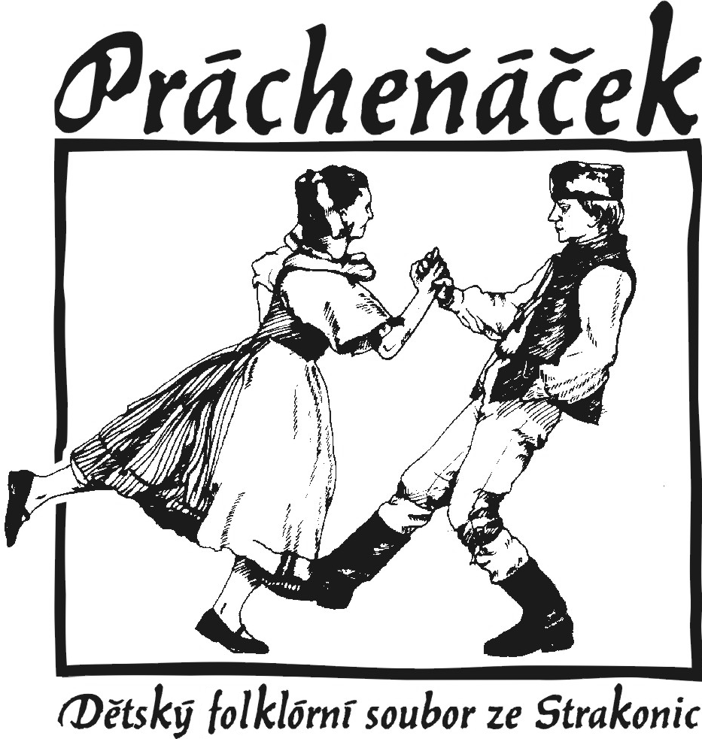

Repertoárový list – Vánoční koncert Prácheňáčku
MDK Strakonice 20.12.2022

- Martinské koledování – Svatého Martina, všeliká rodina
- Káča má, Káča má
- Kalamajka mik, mik, mik
- Třasená
- Štajdyše
- Strakonický chlapci jsou tuze pyšní
- My k vám dneska přivádíme svatou Lucii
- Co to znamená
- Sem, sem, sem pastýři
- Hle, hle támhle v Betlémě
- Pochválen buď Ježíš Kristus
- Jak jsi krásné neviňátko
- Já jsem přišla k vám
- Já malý přicházím koledovat
- Štěstí zdraví, pokoj svatý
- Veselé vánoční hody
- Slyšeli jsme v Betlémě
- Narodil se Kristus Pán
- Nesem vám noviny
- Štědrej večer nastal
- V půlnoční hodinu
- My tři králové jdeme k vám
- Fanfr, fanfr, fanfrnoch
- Rychle bratři

Za správnost odpovídá:

Jaroslav Bašta
vedoucí souboru

